РАЗРАБОТКА МЕТОДИКИ ДЛЯ ОПРЕДЕЛЕНИЯ КОЛИЧЕСТВА ЗАБИТЫХ ФОРСУНОК В ЗОНЕ ВТОРИЧНОГО ОХЛАЖДЕНИЯ МАШИН НЕПРЕРЫВНОГО ЛИТЬЯ ЗАГОТОВОК

Топчий А.А., студент; Бирюков А.Б., к.т.н., доцент
(Донецкий национальный технический университет, г. .Донецк, Украина )

Разливка стали и ее затвердевание являются завершающими звеньями в цепи основного металлургического процесса. Однако старые методы разливки в изложницы малопроизводительны. Установка непрерывной разливки заменяет в действительности следующие стадии металлургического производства: разливку стали в изложницы, затвердевание слитков, нагрев в колодцевых печах и т.д. Таким образом, непрерывная разливка стали является таким процессом, который превращает жидкую сталь из ковша непосредственно в заготовку любого сечения. Назначение зоны вторичного охлаждения (ЗВО) – дальнейшее затвердевание непрерывного слитка после выхода его из кристаллизатора. В пределах этой зоны необходимо решить две основные задачи: обеспечить отвод тепла из внутренней жидкой зоны слитка; сохранить форму слитка. При непрерывной разливке существуют проблемы связанные с забиванием охлаждающих форсунок ЗВО, что может привести к появлению перекоса температурного поля заготовки,и появлению различных дефектов литой стали.
Целью данного исследования является разработка методики, позволяющей установить количество забитых форсунок при заданном расходе воды по значению давления.
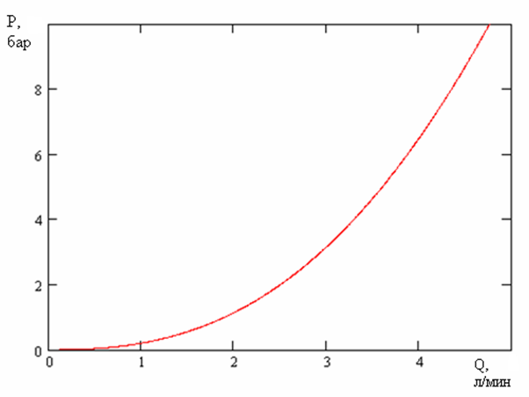
На современных машинах непрерывного литья заготовок заданный расход воды на каждый сектор поддерживается специальным регулятором, который в случае изменения гидравлического сопротивления элементов сектора меняет давление воды до достижения заданного расхода.
Рисунок 1 – Напорно-расходная
характеристика одной форсунки.

Методика исследования, предлагаемая в данной работе, основана на анализе напорно-расходной характеристики одной форсунки, сектора. Пример напорно-расходной характеристики для современной форсунки представлен на рисунке 1.

Нами рассмотрен пример охлаждающего сектора состоящего из 72 форсунок данного типа (рисунок 1). Построено семейство напорно-расходных характеристик из 5 кривых (рисунок 2). Для построения, которых примем, что при постоянном расходе воды в работающем состоянии находится разное количество форсунок: 72, 65, 60, 55, 45 (остальные забиты). Данная напорно-расходная характеристика построена для всего сектора.

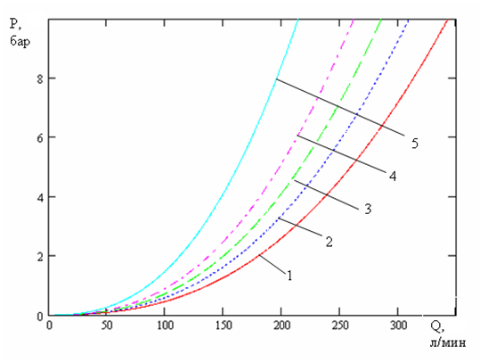
Напорно-расходная характеристика при:
1 – 72 работающих форсунках; 4 – 55 работающих форсунках;
2 – 65 работающих форсунках; 5 – 45 работающих форсунках;
3 – 60 работающих форсунках;

Рисунок 2 – Напорно-расходная характеристика сектора для различного количества работающих форсунок.

Семейство кривых, изображенных на рисунке 2, позволяет определит количество забитых форсунок. Для этого необходимо найти расположение в области семейства кривых точки с заданными координатами (P,Q), которые соответствуют текущему давлению и расходу. Затем выбирается та кривая, которая является наиболее близкой к заданной точке, эта кривая и будет примерно соответствовать числу рабочих форсунок в секторе.
Выводы: рассмотренная в этой работе методика, облегчает процесс изучения явления забивания охлаждающих форсунок в зоне вторичного охлаждения машин непрерывного литья заготовок и позволяет определить число не работающих форсунок, что приводит к повышению информативности производства и быстроте решения проблемы забивания форсунок. Данная методика может быть введена в системы автоматического регулирования.
Перечень ссылок:
- Курбатов Ю.Л, Шелудченко В.И, Кравцов В.В. Механика жидкости и газа: учебное пособие. – Севастополь: “Вебер”, 2003. – 226 с.
- Емельянов В.А. Тепловая работа машин непрерывного литья заготовок. Учебное пособие. М.: Металлургия, 1988. – 143 с.
УДК 622.673

